北京航空航天大学

大数据构架师硕士高端班招生简章

【项目介绍】
大数据浪潮，汹涌来袭，与互联网的发明一样，大数据技术不仅仅是信息领域的革命，更是在全球领域内加速企业创新，引领社会变革的利器。“大数据”能给企业带来前所未有的商业价值与机会。使用大数据技术，企业可以解决他们的难题，灵活、快速、高效地响应瞬息万变的市场需求。大数据已经成为企业发展不得不重视的技术领域。根据IDC的调查报告，全球大数据产业未来3年之内整体增速约为目前火热的信息通信技术市场的七倍。
2012年，北京航空航天大学成立大数据科学与工程国际研究中心；2013年，北京航空航天大学计算机学院、软件学院与工信部移动云计算教育培训中心三家联合开设全国首个大数据技术与应用专业硕士方向，面向在职人群开设大数据构架师硕士高端项目，培养未来的高端大数据人才。第一届即录取300余人，而后几乎全国其它高校开设时都会来北航取经。

【办学特色】
1、全国首个大数据技术与应用硕士项目，教学资源雄厚，课程体系成熟，校企联合培养，百度、腾讯、阿里云、IBM、中国移动、微软等企业提供硬件、数据源、软件平台，服务于学员课程实践；
2、师从百度、微软、腾讯、阿里等名企资深数据专家与北京航空航天大学软件学院、美国卡内基梅隆大学等名校老师，业内技术专家结合自身实战经验，分享案例及深入浅出讲述大数据解决方案；
3、为学员倾力打造丰富的人际资源，与领域内高端精英人士同窗学习，大量优秀的技术、管理人才齐聚，组成强大的校友网络，共享北京航空航天大学校友平台；
4、GCT全程辅导：网络+面授（全程导学跟踪护航），高通过率，把握最后一次GCT机会。（GCT是国家面向在职人群的硕士学位研究生入学资格考试，2016年国家将以全国统考替代GCT，考试难度将大幅提高。）

【培养对象】
数据分析人员、金融领域数据分析师、软件工程师、数据中心研究员等拥有IT技术或数学、经济学背景，希望在大数据领域发展的人士。

【课程设置】
大数据专业将从大数据应用的系统搭建、应用开发、海量数据分析等方面系统地帮助企业掌握大数据应用中的各种典型问题的解决办法，包括海量数据分布式处理系统的设计和搭建、分布式文件存储和分布式数据处理能力、大规模数据存储、实时计算系统的规划设计、实现一个基于MapReduce的并行算法、部署Hive并实现一个的数据操作等等，提升企业解决企业大数据实际问题的能力。
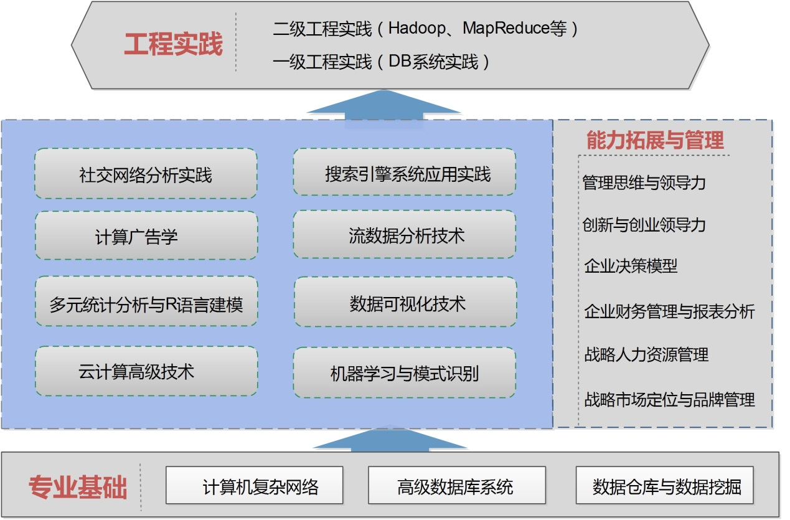
主要课程介绍：
《流数据分析技术》
本课程主要讲解流式数据分析的技术、方法和工具，以及流式数据分析技术研究进展等，具体内容包括流式数据分析的概念、流式数据分析技术、流式数据挖掘算法、流式数据分析应用等，并结合实际案例进行讨论和分析。
《计算广告学》
本课程详细讲解计算广告学的体系、主要形式，以及当前主流和新兴网络广告，包括广告投放样式、广告投放系统、广告计费方式分析等。同时深入学习并掌握大规模广告投放系统如何通过竞价机制的设计，平衡广告主、广告发布商、网民各方利益，掌握搜索广告检索的基本流程及常用技术。
《数据可视化技术》
本课程从技术和管理的角度讲解数据可视化的核心概念，同时阐述了与数据可视化相关联的数据采集、数据分析、数据治理及数据挖掘等方面的内容，使学生理解数据可视化的价值和意义，掌握大数据分析、处理的方法和最优表现形式。
《搜索引擎系统应用实践》
本课程以大量非结构化Web数据中构建现代搜索引擎和Web信息管理的技术为基础，利用真实案例，让学生通过实践增进对Web信息采集机制、Web索引机制以及基于关键字或基于相似性搜索机制的了解，让学生通过对实践经验的总结，深入了解和感悟搜索引擎系统的应用机制。
《多元统计分析及R语言建模》
本课程主要讲解多元数据的收集和整理、多元数据的直观显示、线性与非线性模型及广义线性模型、判别分析、聚类分析、主成分分析、因子分析、对应分析、典型相关分析等常见的主流方法，以及系统地介绍经济管理等领域应用颇广的一些新方法。
《机器学习与模式识别》
本课程着重讲解机器学习与模式识别的基本理论、基本方法和算法原理，同时注重理论与实践紧密结合，避免引用过多的、繁琐的数学推导。在课程中设计了商业大作业等培养学生利用基础理论解决实际问题的能力和进行科学研究的初步能力。

【部分师资】
本专业师资团队囊括国内众多顶级业界专家，既有来自知名高校的资深学术权威讲授技术课程，为学生打下扎实的技术基础，又有来自百度、阿里等一线企业的技术专家讲授技术发展最前沿的实践类课程，指导学生学以致用，应对行业和市场的挑战。
专家 | 专家简介
林仕鼎 | 百度原大数据首席架构师
 | 北京航空航天大学大数据技术与应用专业主任，曾任百度大数据首席架构师，负责公司数据相关工作，统一指导基础架构部、系统部以及运维部的技术和战略方向，同时对影响公司未来战略的关键技术进行前瞻研究和探索。国家863中国云“以支撑搜索服务为主的网络操作系统”项目负责人，发改委、工信部、财政部“云计算示范专项”项目负责人，中国计算机学会大数据专委会委员。
蔡维德 | 加州伯克利大学计算机科学系博士
 | 美国亚利桑那州立大学教授，毕业于加州大学伯克利分校计算机科学系，获博士学位。近年来在面向服务计算领域表现活跃且建树颇多，已在IEEE Transactions、Communications of the ACM、IEEE Computer、IEEE Software等国际期刊以及ICSM（战略管理国际会议）、QSIC、COMPSAC等国际会议上发表论文300多篇。
张磊 | SAS首席咨询顾问、博士
 | SAS中国区分析团队和金融业售前团队Leader。曾任IBM公司全球咨询服务部高级咨询经理、Yum! China开发部开发资讯经理、NCR数据仓库事业部（Teradata）高级经理。拥有超过14年的工作经验，带领团队参与实施了20多个数据挖掘和数据仓库项目，完成40多个数据挖掘专题，建立模型超过80个。
李舟军 | 北京航空航天大学计算机学院信息安全系主任、博士生导师
 | 现任北京航空航天大学计算机学院信息安全系主任，智能信息处理研究所副所长。IEEE会员、ACM（美国计算机协会）会员、中国计算机学会高级会员、计算机安全专业委员会常务委员和信息保密、数据库和理论计算机科学专业委员会委员以及多个国际期刊编委和国际会议程序委员。先后承担包括5项国家自然科学基金在内的20余项科研课题。
薛贵荣 | 阿里云资深总监、博士
 | 阿里云资深总监，近几年来共发表论文70余篇，申请美国发明专利8项、中国专利4项。40余篇论文被发表在诸多国际期刊，研究成果被国际同行他引1400余次，其中迁移学习研究处于国际领先水平，MIT（麻省理工学院）Technology Review对此研究成果进行过报道。
王海勋 | 微软亚洲研究院资深研究员、博士
 | 加利福尼亚大学计算机科学博士，2009年加入微软亚洲研究院。曾在著名的国际会议和学术期刊上发表了120余篇论文，并兼任IEEE等学报编委。主要研究领域包括：数据库语言和系统数据读取方法、数据外包、数据挖掘和分类、语义数据库RDF存储。
柳超 | 腾讯研发中心主任、博士
 | 美国伊利诺伊大学Urbana-Champaign分校计算机科学博士，现任腾讯公司研发中心主任，曾任微软研究院华盛顿州雷德蒙市研究员及经理、雅虎公司高级研究科学家。主要研究领域包括PB规模的数据挖掘、统计机器学习、信息检索、推荐系统、Web应用程序、分布式计算、软件可靠性等。
孟卫一 | 伊利诺伊大学计算机科学系博士
 | 毕业于伊利诺伊大学芝加哥分校，并获得计算机科学系博士学位。曾获得南欧中国文化协会杰出服务奖等。路易斯安纳州拉法耶特Webscalers有限责任公司联合创始人兼总裁。主要研究领域包括信息抽取、数据库管理系统、Web数据库集成等。
马帅 | 双博士、北京航空航天大学计算机学院教授
 | 北京航空航天大学计算机学院教授，数据库专业委员会委员、大数据专家委员会委员、CCF YOCSEF（中国计算机学会青年计算机科技论坛）委员。北京大学和英国爱丁堡大学双博士。长期从事数据库系统与理论的研究，在爱丁堡大学从事数据质量管理和图匹配的理论与应用的研究。共发表40余篇论文，部分研究成果得到了国际研究界的认可，并且在美国、澳大利亚、法国、英国、比利时、香港和俄罗斯等国家和地区的大学研究生课程上被讲解。论文在Google Scholar 中被引用达800余次，获VLDB2010唯一最佳论文，入选2012年微软亚洲研究院“铸星计划”。人人网大讲堂“特约讲师”、CCF“特邀讲师”。
吴文峻 | 博士后、北京航空航天大学计算机学院教授
 | 2002年到2006年，在美国印第安那大学作博士后研究，并成为普适计算研究所的ResearchFellow。从2006年到2010年，受聘于芝加哥大学阿岗国家实验室，担任研究科学家职务。2011年入选北京航空航天大学“卓越百人计划”。一直专注于“先进科学计算和协同网络平台”领域的研究，主持和参与了多项重要的科研项目。在国际期刊和会议上发表50篇学术论文，同时组织并参加了许多国际会议和学术交流活动。主要研究领域：分布式计算、高性能计算、软件工程。
杜孝平 | 博士后、北京航空航天大学软件学院教授
 | 北京大学信息科学技术学院博士后，日本九州大学智能系统专业博士。现任日本九州大学北京事务所副所长，九州大学中国校友会常务理事。从事数据挖掘、数据库、数据仓库等方向研究，参与并主导多项国家973自然科学基金及国家863项目。

【培养方式】
1、每个周末1~2天上课，2014年12月末开课（有寒暑假）；
2、课程学习、行业实践、企业考察、沙龙互动交叉进行。

【证书授予】
1、国家信息技术紧缺人才培养工程大数据架构师证书
学员修满课程，工信部移动云计算教育培训中心颁发：大数据架构师证书。
2、硕士学位证书
学生通过GCT考试，继续修满学分，通过论文答辩由北京航空航天大学授予国家统一的工程硕士学位证书。
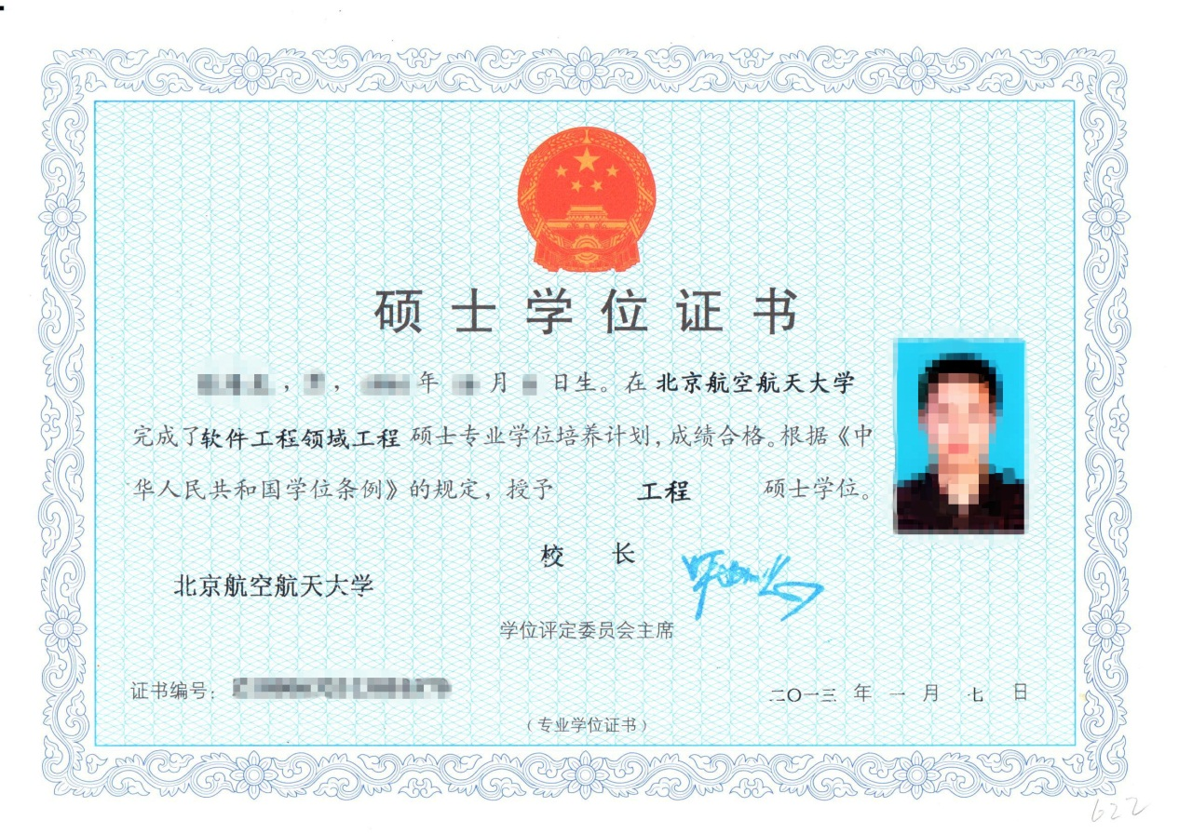

【收费标准】
全部学费为7.2万元（含4万元软件工程硕士培养费，3.2万元高端特色课程培养费）。报名时一次性缴纳3.2万元高端特色课程培养费，余款根据校方要求交付。

【报名安排】
1、报考条件：具有国民教育系列大学本科毕业及以上学历者。
2、报名及开课时间：以软件学院专业招办通知为准；
3、网上报名，学校进行资格审查，审查后集中现场面试；
4、面试时需带：报名表、个人简历、学历和学位证书原件及复印件、身份证复印件各一张，4张一寸近期免冠白底彩色照片和同底电子版照片；
5、试侧重专业综合知识、学习能力、个人发展定位的考察。

【联系方式】
报名地点：北京航空航天大学世宁大厦309大数据硕士招生办公室（学院路35号）
咨询电话：010-56997288、82332076
邮箱：bigdata@buaa.edu.cn

